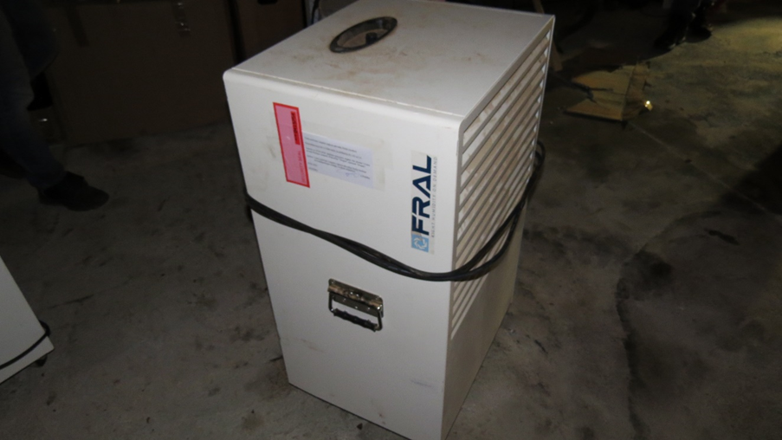
Gaisa kondicionieris “FRAL”

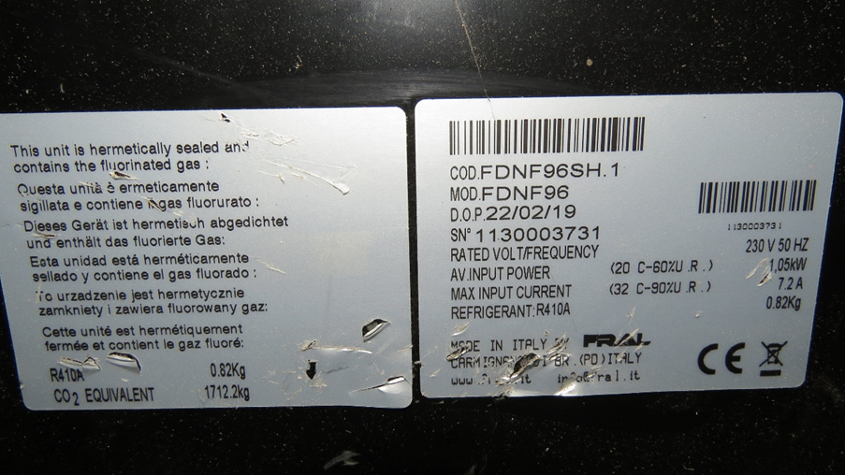
Plāksnes ar identificējošu informāciju gaisa kondicioniera “FRAL” aizmugures daļā
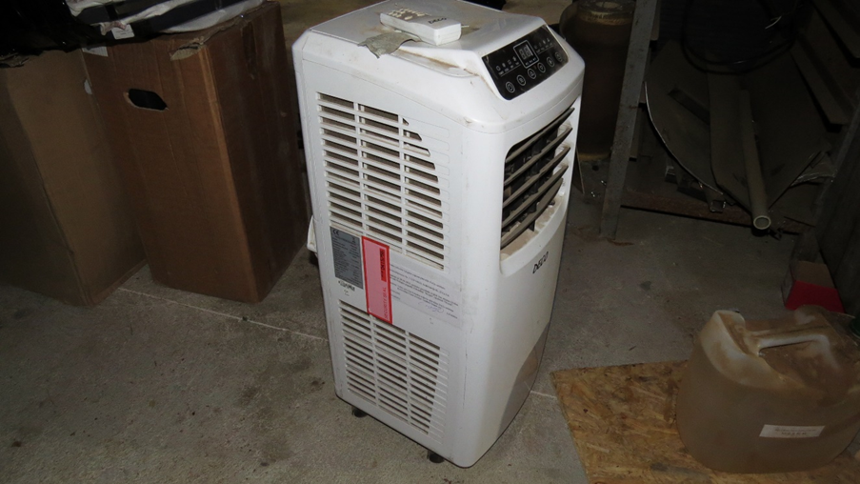
Gaisa kondicionieris “DECO”

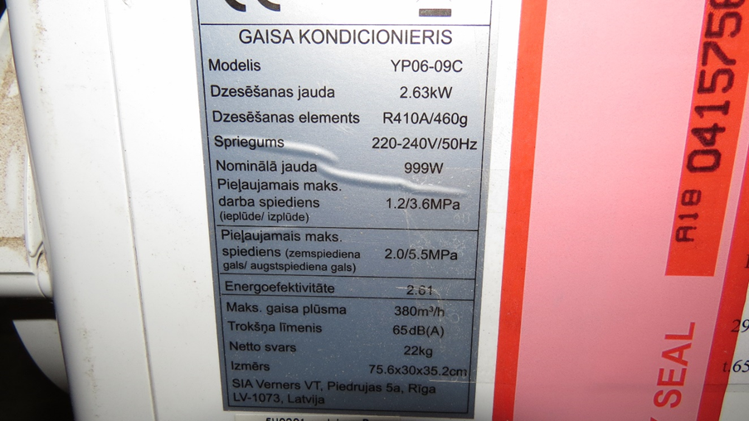
Plāksne ar identificējošu informāciju gaisa kondicioniera “DECO” aizmugures daļā
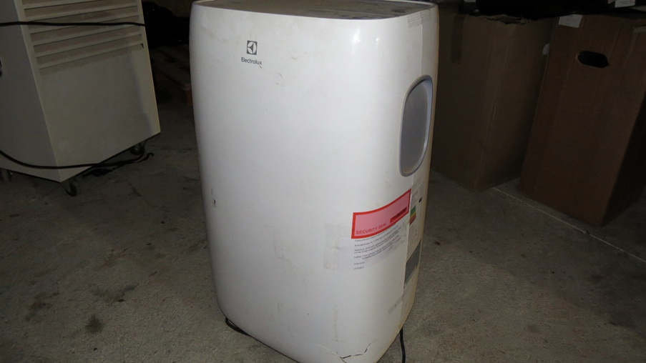
Gaisa kondicionieris “Electrolux”

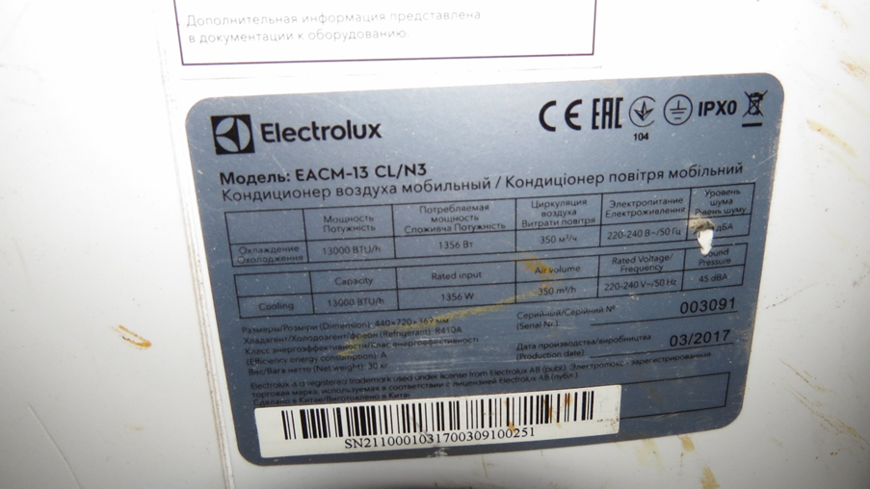
Plāksnes ar identificējošu informāciju gaisa kondicioniera “Electrolux” aizmugures daļā

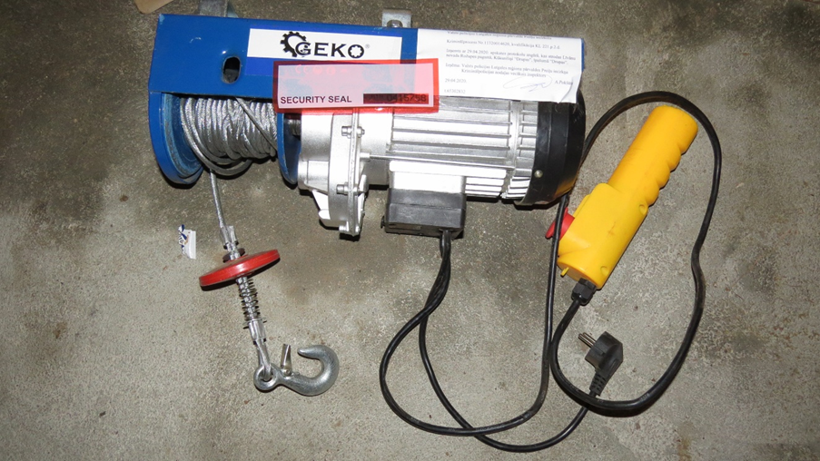
Elektriskā vinča “GEKO”

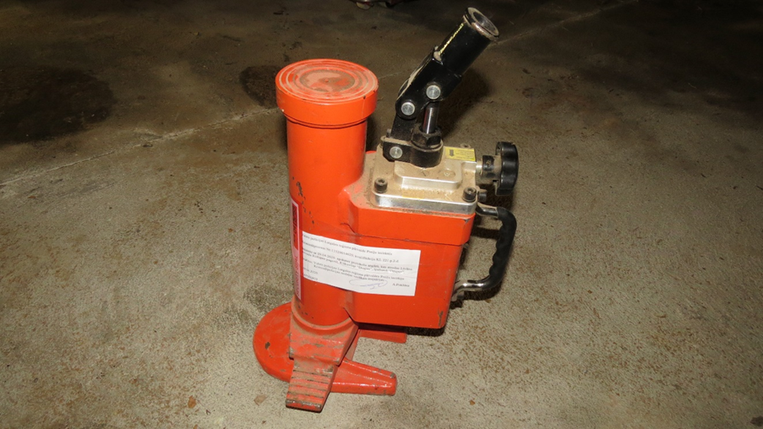
Hidrauliskais pacēlājs (domkrats) “HIDRAULIC TOE JACK HM”
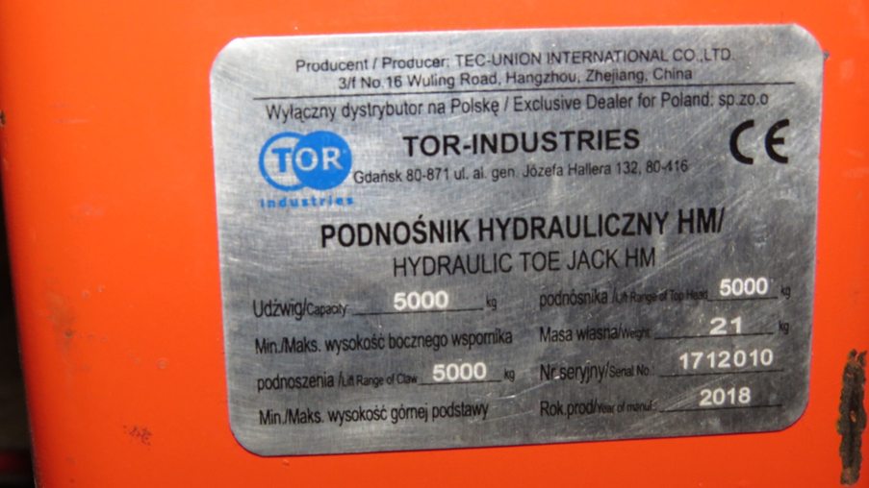

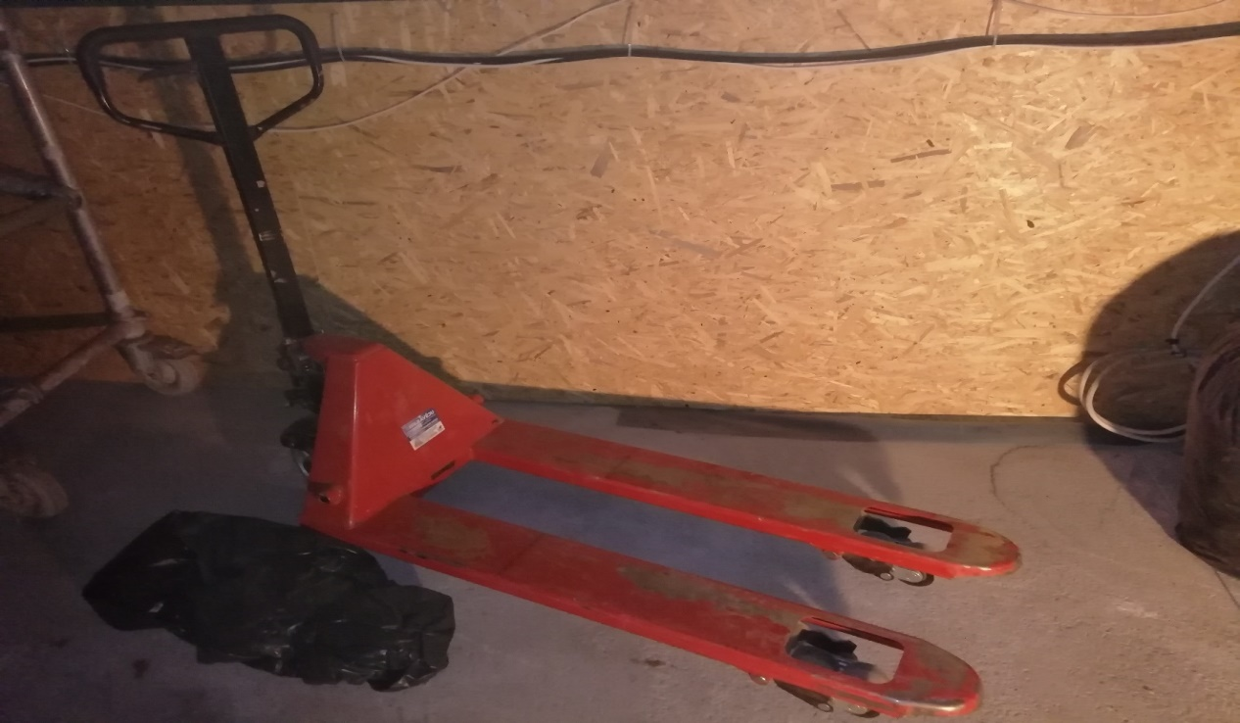
Palešu hidrauliskais pacēlājs/iekrāvējs “HPT-D”
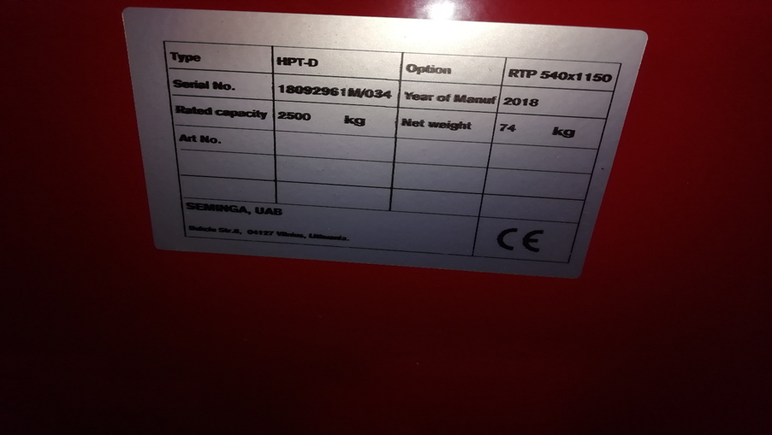
Plāksnīte ar identificējošu informāciju uz palešu hidrauliskais pacēlājs/iekrāvējs korpusa

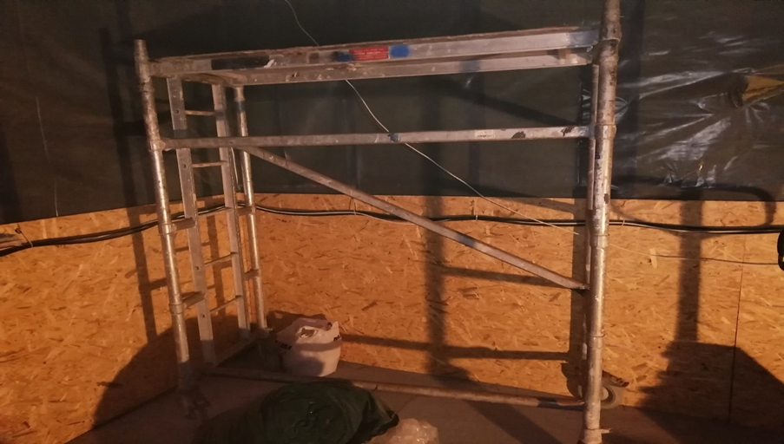

Palešu hidrauliskais pacēlājs/iekrāvējs “HPT-D”
Metāla celtniecības sastatne
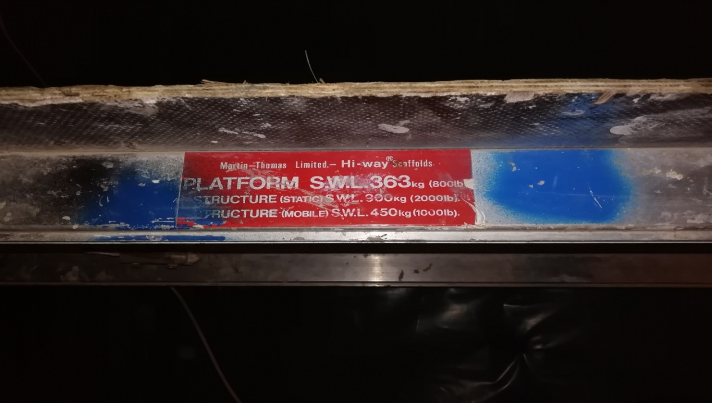
Plāksnīte ar identificējošu informāciju uz metāla celtniecības sastatne
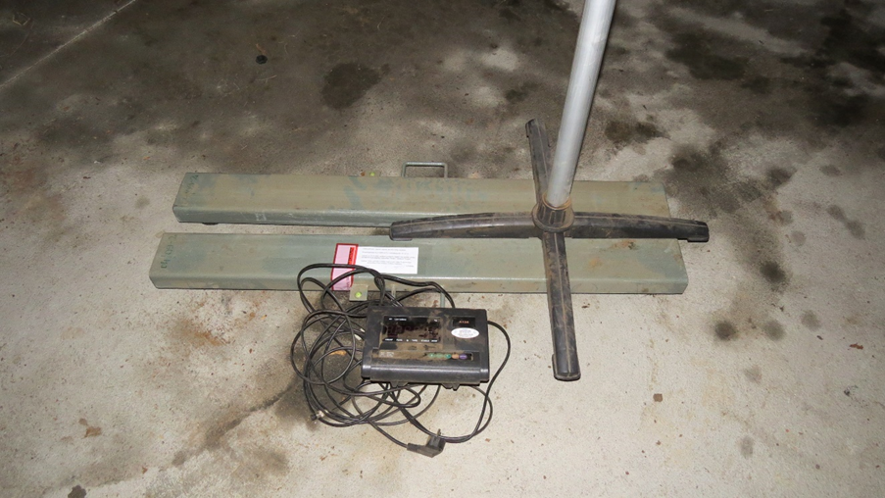

Digitālie stieņu svari “A12E”

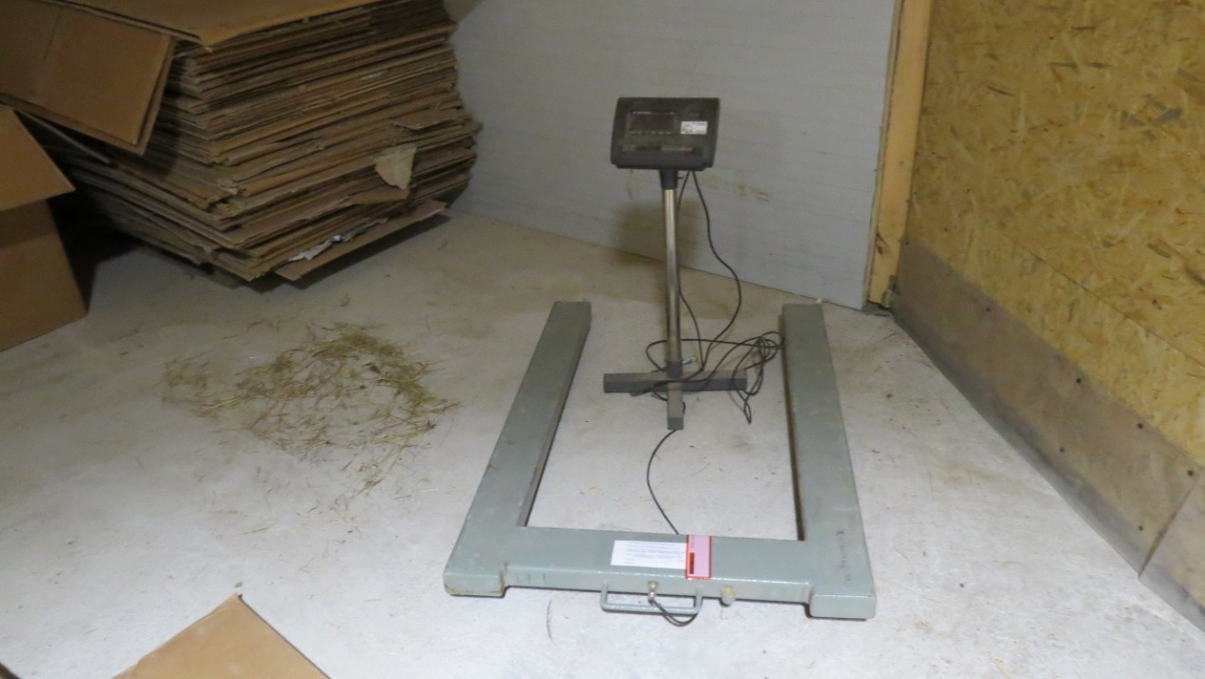
Digitālie stieņu svari “A12E”
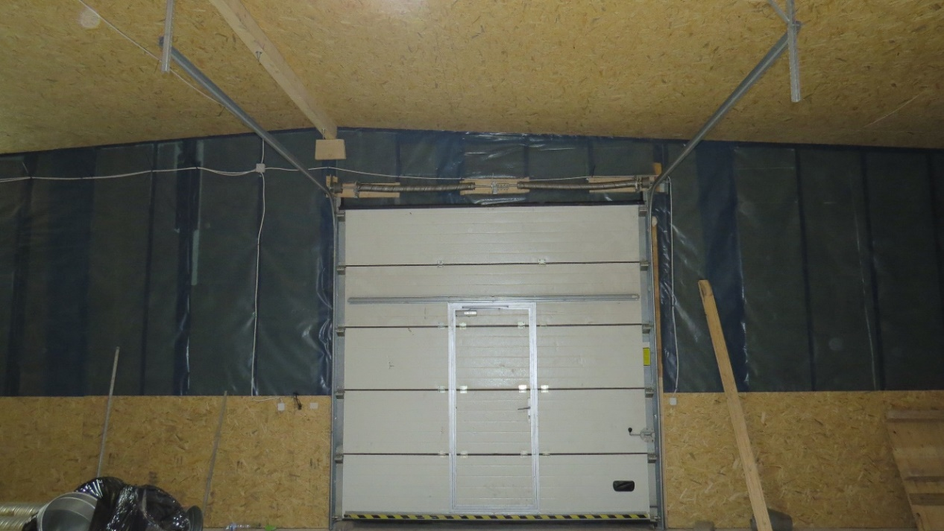
Paceļamie garāžu vārti baltā krāsā, kas nostiprināti metāla konstrukcijā
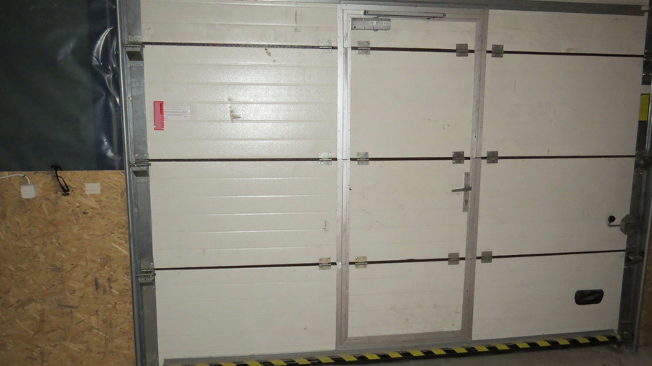
Paceļamie garāžu vārti baltā krāsā, kas nostiprināti metāla konstrukcijā
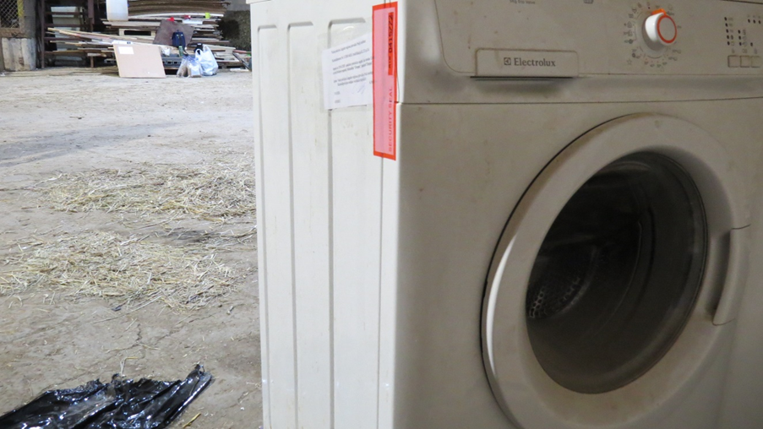
Veļas mašīna “Electrolux”

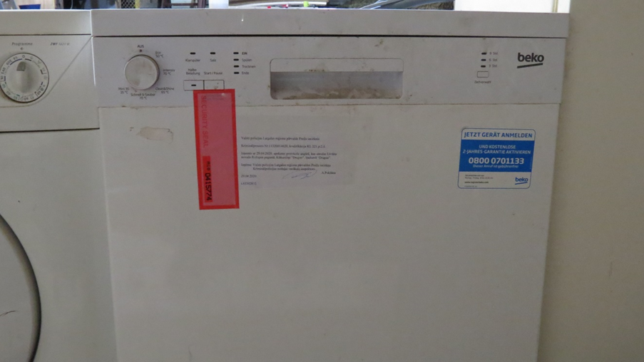
Trauku mazgājamā mašīna “beko”
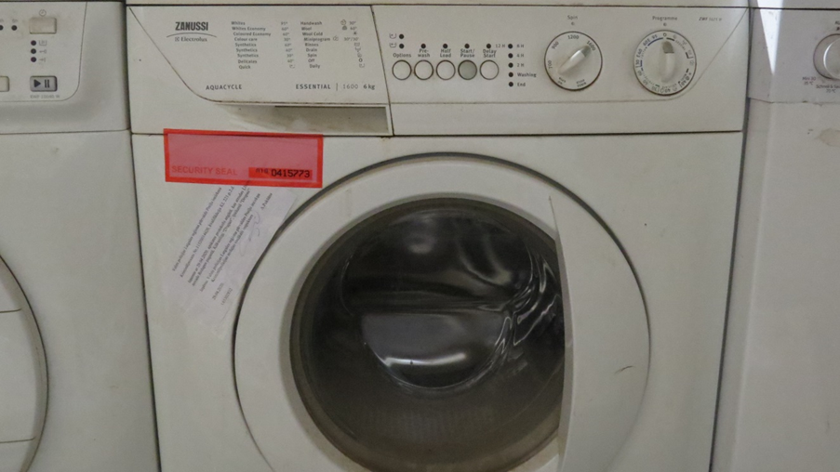
Veļas mašīna “Zanussi”

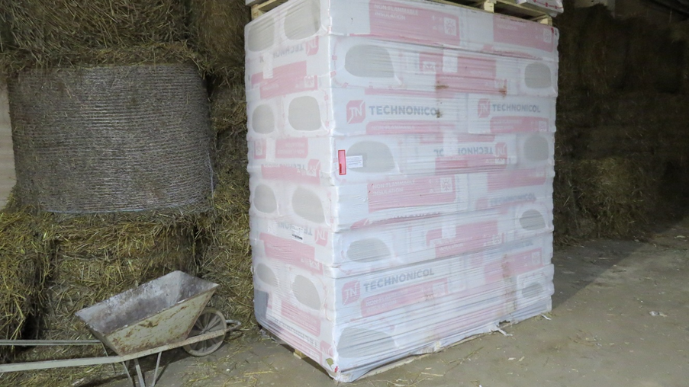
Palete ar siltināšanas vates iepakojumiem
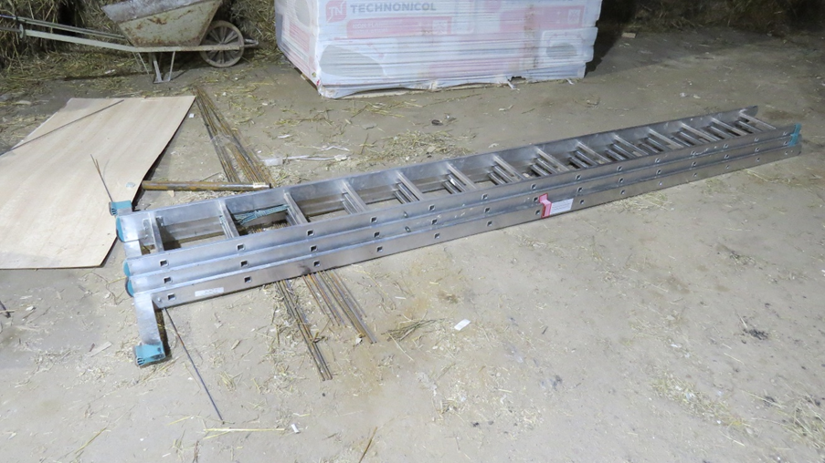
Metāla saliekamās trīsdaļīgās trepes
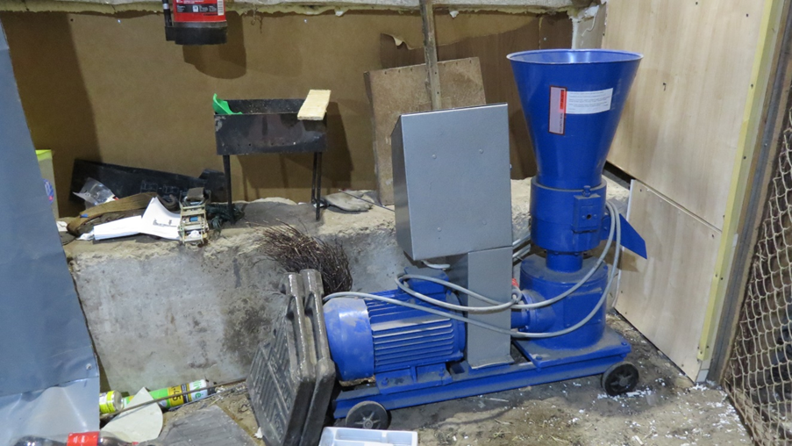
Granulu preses iekārta “ПГУ” ar elektromotoru
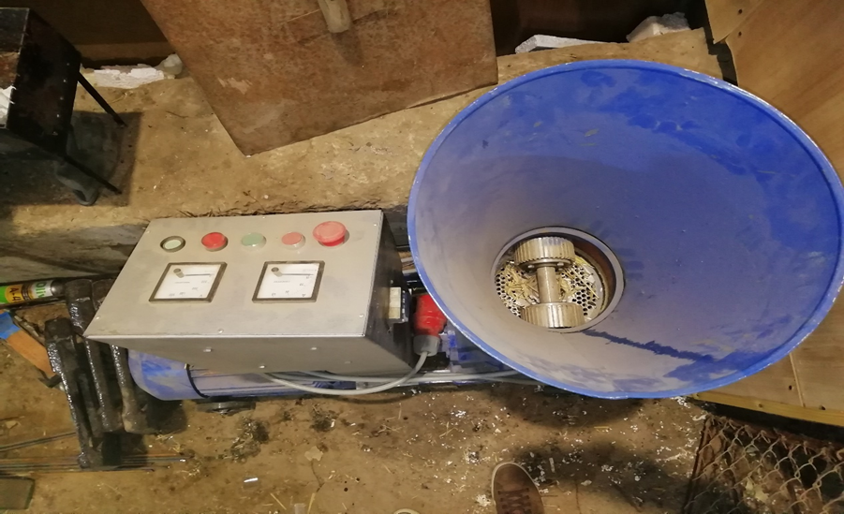

Granulu preses iekārta “ПГУ” ar elektromotoru
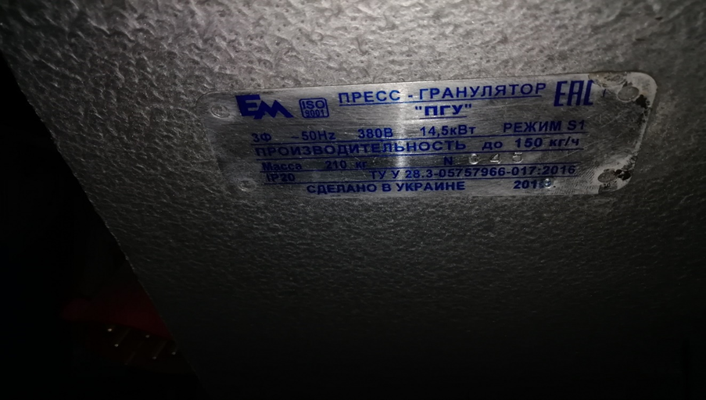
Plāksnīte ar identificējošu informāciju uz granulu preses iekārtas korpusa
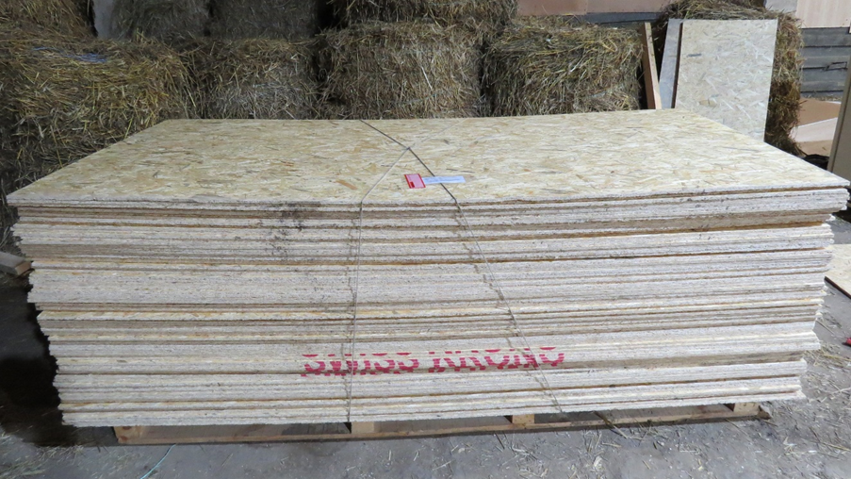
Palete ar OSB plāksnēm 76 gab.

